Reporte semanal del Depto. de Comunicaciones Alcaldía de La Libertad.

Actividades del viernes 26 de julio al viernes 02 de agosto del 2019:

Fotografías y publicaciones realizadas en las páginas institucionales.

- Esta tarde las comunidades de San Rafael y el casco urbano de la ciudad y Puerto De La Libertad, recibieron los fertilizantes para la segunda abonada, fueron exactamente 16 comunidades las beneficiadas, entre ellas: San Rafael Centro, San Rafael Arriba, Almendros 1 y 2, San Cristóbal, Altos de Santa Adela, El Tanque, Brisas Del Mar, El Chumpe, El Carmen, Barrio San José, Presa 1 y 2, el Gallo Solo, la Danta, Bosque Verde, y Bocana Chilama, con 373 quintales de abono junto al litro de herbicida.
El señor alcalde Miguel Ángel Jiménez fue acompañado en esta oportunidad por la concejala Estefany Magaña, los concejales Gabriel Molina Cañas y don Gerardo Orellana también se sumó a la tarima principal el diputado por el departamento de La Libertad Rodrigo Ávila.
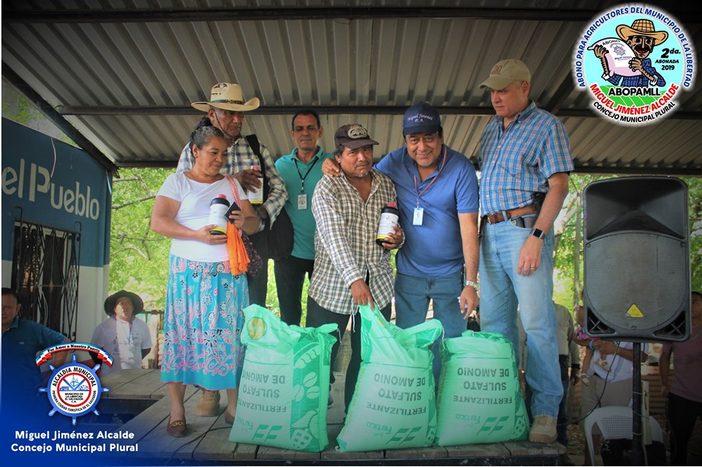

- El dia de hoy llego al Cantón El Majahual y sus cantones vecinos los fertilizantes para la segunda abonada que entrega la municipalidad del Puerto de La Libertad, fueron 14 comunidades beneficiarias, recibiendo según censo 399 quintales de abono he igual número de litros de herbicidas. El señor alcalde Miguel Ángel Jiménez anunció que en todas las entregas: aparte de entregarles su respectivo fertilizante, he puesto a disponibilidad los camiones de la municipalidad para llevarles el abono a nuestros hermanos agricultores a sus respectivas comunidades completamente gratis.
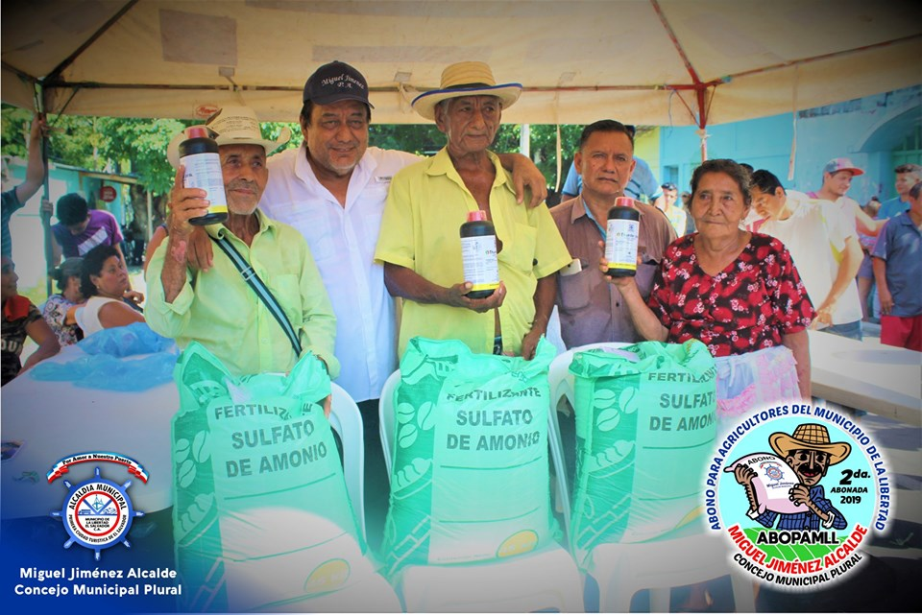

- TECHO PARA MI PAÍS CONSTRUYE 17 VIVIENDAS EN CANTÓN SAN DIEGO.
Este fin de semana la ONG Techo para mi País, llego al cantón San Diego en donde están construyendo 17 casas a familias de escasos recursos económicos, el señor alcalde Miguel Ángel Jiménez visito a tempranas horas del domingo y les felicito por el trabajo que realizan en los cantones del Puerto de La Libertad, posteriormente compartió un delicioso desayuno en compañía del concejal de la zona Gabriel Molina Cañas.
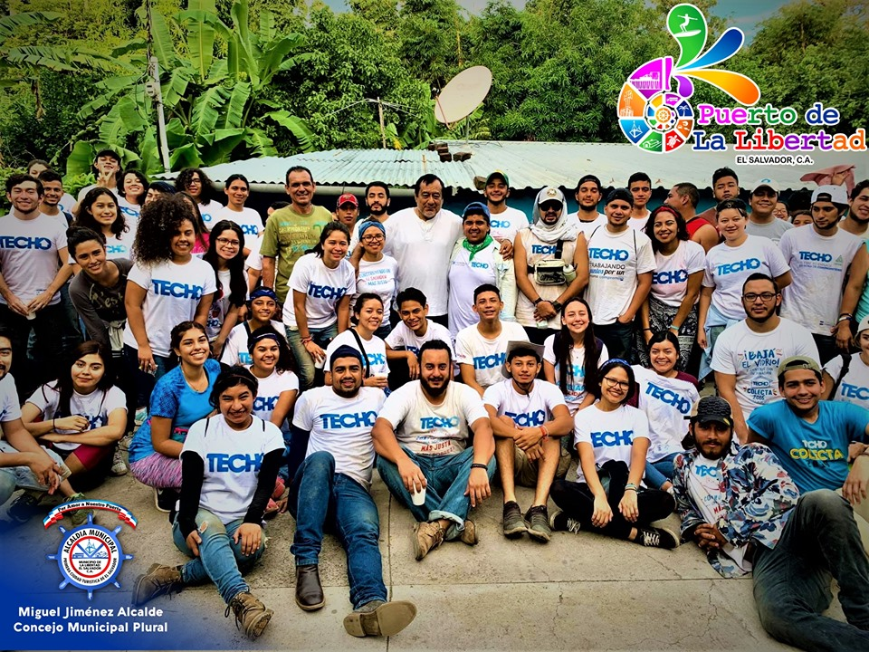

- Fotografía y diseño de feliz inicio de semana.
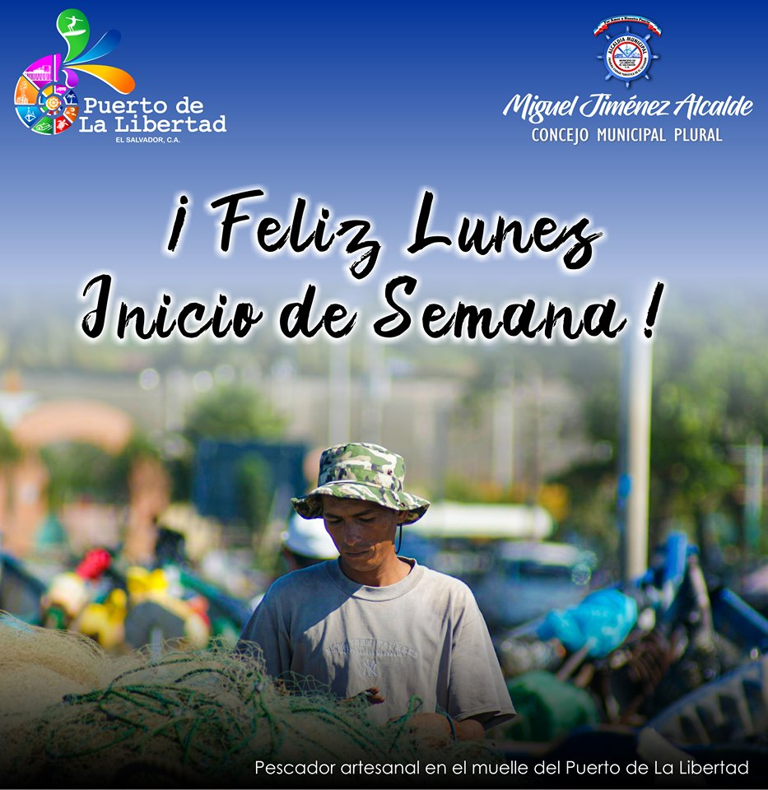

- EN DESARROLLO.
Un fuerte Incendio se produjo estar tarde en la vivienda del Padre del surfista Porteño Bryan Pérez de la comunidad Río Mar, contigo al Rastro Municipal, gracias al apoyo de una pipa del MOP que cargaba agua en esos momentos se les pidió ayuda y fue apagado el fuego, solo se reportan daños materiales en la casa la cual es propiedad del señor Carlos Alexander Alas.
El señor alcalde Miguel Ángel Jiménez, solicito un informe a Protección Civil Municipal para el respectivo apoyo a Don Carlos como municipalidad. Además, el presidente de la republica Presidente Nayib Bukele anuncio por medio de redes sociales que reconstruirán la casa a la familia afectada.
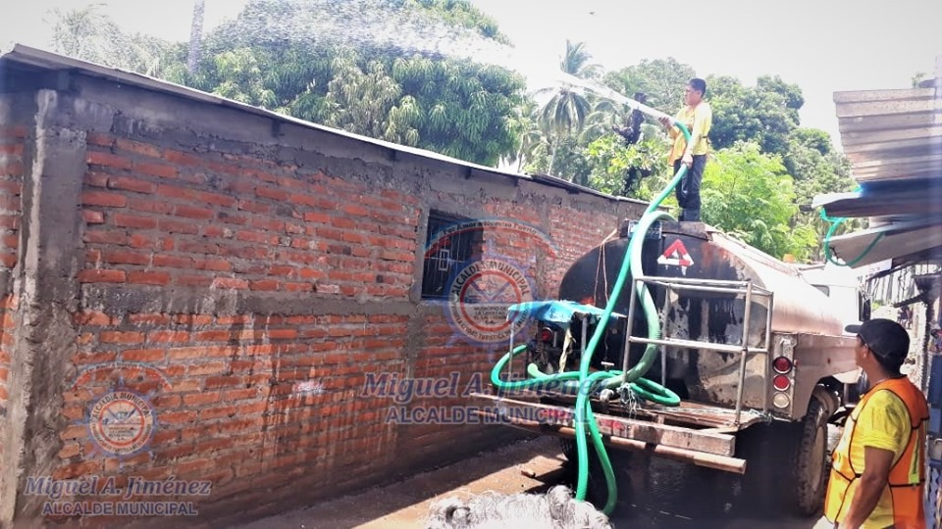

- Fumigación nocturna en el Puerto de La Libertad.
La Unidad de Salud del Puerto, Comandos de Salvamento, fuerza Naval y Protección Civil Municipal se encuentra desarrollando esta noche una campaña de fumigación contra el dengue en la Colonia El Morral, recomendamos a la población tapar sus alimentos ya que es una bomba en movimiento con la cual están realizando dicha campaña, posteriormente fumigaran la comunidad Conchalio.
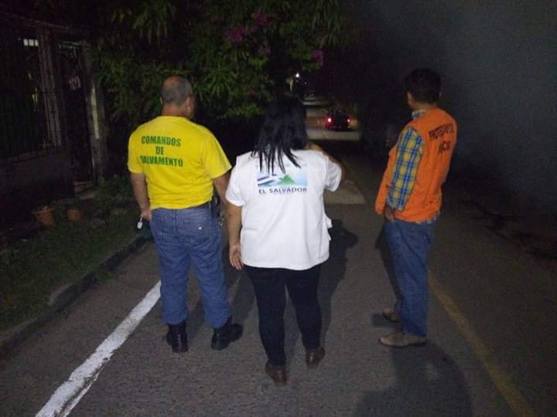

- Esta mañana el señor alcalde del Puerto de La Libertad Miguel Ángel Jiménez, entrego los fertilizantes para la segunda abonada a más de 40 agricultores del Cantón Cangrejera, que estaban pendientes de recibir dicho beneficio.
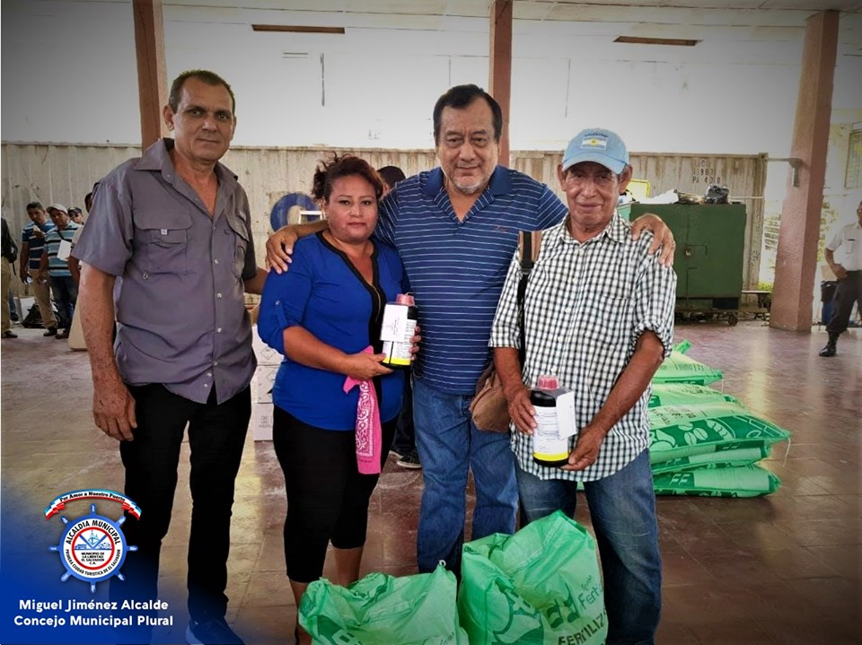

- Alcaldía del Puerto de La Libertad, y gobernación colaboran en la limpieza de lo poco que le quedo a don Carlos Alexander Alas, después del incendio de ayer, y a espera de la promesa del señor presidente el cual se comprometió el día de ayer a construirle la vivienda a don Carlos.
En estos momentos camiones de la municipalidad trabajan en la limpieza.
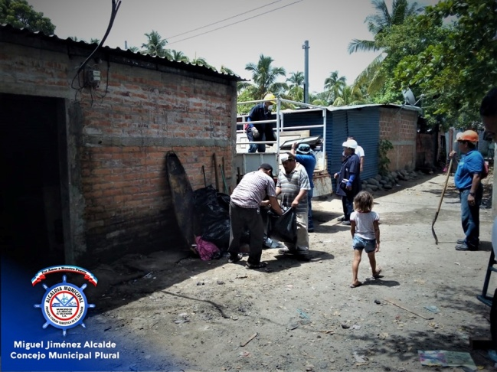

- FESTEJAN A PERSONAL QUE TRABAJO EN LA ENTREGA DE MÁS 3,488 QUINTALES DE ABONO.
El señor alcalde del Puerto de La Libertad capitán Miguel Ángel Jiménez y los Concejales Gabriel Molina Cañas y Javier Ramos. agasajaron esté medio día, al personal de Promoción Social y el equipo de Parque y Jardines Municipales por su reciente participación en la entrega de 3488 quintales de fertilizantes e igual cantidad de herbicidas a agricultores y agricultoras del municipio.
El señor alcalde felicito al equipo de don Julián y a todos los que hicieron posible la entrega para que agricultores tengan los fertilizantes para la segunda abonada, Los agasajados agradecieron al señor Alcalde por el delicioso almuerzo, el cual se realizó en un conocido restaurante del Puerto de La Libertad.
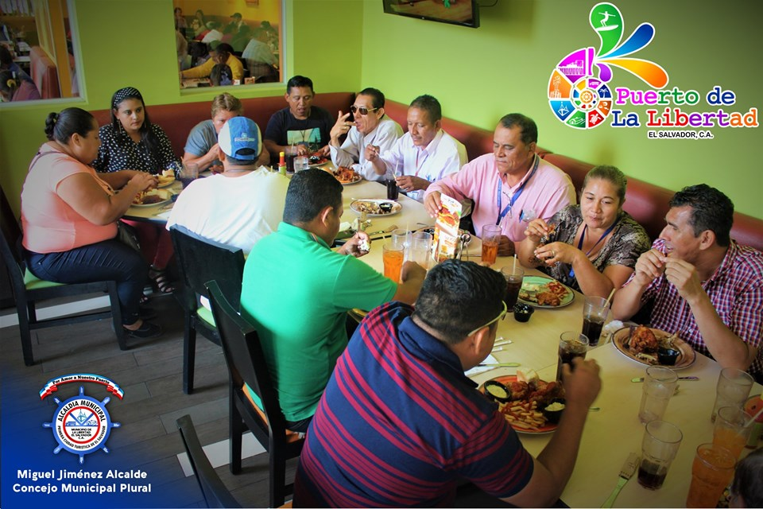

- Diseño y publicación de afiche con respecto a : MUCHAS FELICIDADES A TODOS LOS COMUNICADORES DE EL SALVADOR!


- Diseño y publicación de placa de fallecimiento.
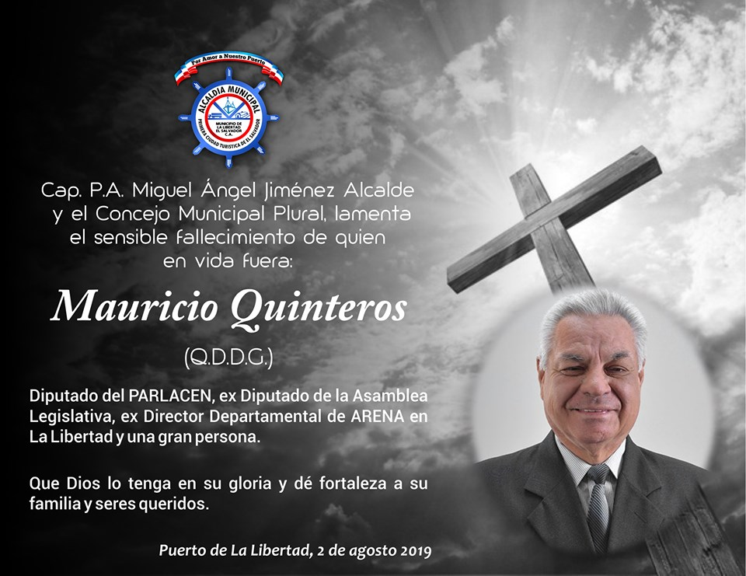

- ALCALDÍA PORTEÑA CONTRATA EQUIPO DE RESCATE ACUÁTICO PARA VACACIONES.
La alcaldía municipal del Puerto de La Libertad, a contratado para estas vacaciones Agostinas un equipo de Rescate Acuático Rápido(((R.A.R.))) los cuales tendrán el apoyo de las motos acuáticas de la municipalidad (((jet sky))), la Comisión Municipal de Protección Civil y una lancha de la Fuerza Naval.
El señor alcalde Miguel Ángel Jiménez informo que: “” El equipo de rescate municipal realizara patrullajes en las diferentes playas del Puerto, esperamos en Dios cerrar las vacaciones con Cero muertes por inmersión, pero a la vez rogamos a los turistas acatar las recomendaciones””.
El equipo de rescate rápido a iniciado su patrullaje en la playa el Majahual
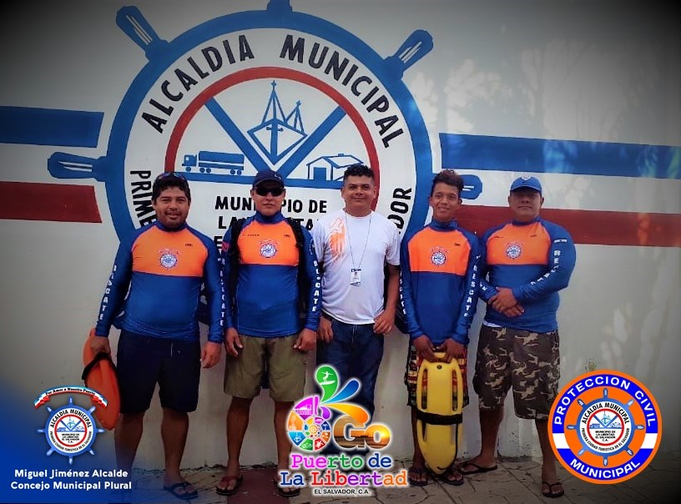

Toda la información antes presentada puede ser revisada y verificada en las páginas que están bajo nuestra administración.

